
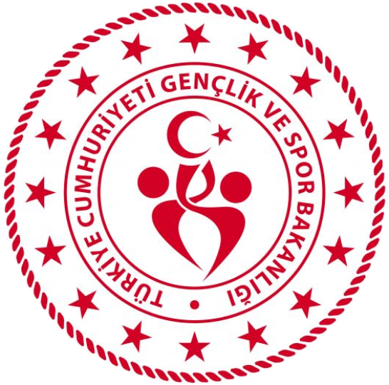
KOCAELİ
GENÇLİK VE SPOR İL MÜDÜRLÜĞÜ
OKUL SPORLARI BİRİMİ
2025-2026 EĞİTİM-ÖĞRETİM YILI
BİSİKLET
İL BİRİNCİLİĞİ MÜSABAKA REGLAMANI
KATEGORİ | MİNİKLER- KÜÇÜKLER- YILDIZLAR-GENÇLER A-B  KIZ-ERKEK
YARIŞMA YERİ VE  YARIŞMA TARİHİ | 12 MAYIS 2026  KÖRFEZ OTOMOBİL PİSTİ
YARIŞMA SAATİ  Not: Belirtilen saatler opsiyonel olup yarışma anında (bisiklet sayısı, katılımcı sayısı vb.) etkenlerine bağlı olarak saatlerde değişiklik yapılabilir. Sporcuların herhangi bir mağduriyet yaşanmaması için en az 1 saat öncesinde yarışma alanında hazır bulunması gerekmektedir. | 12 MAYIS 2026 SALI  TOPLANMA 10:00  GENÇ A KIZ MÜSABAKALARI 10:30  GENÇ A ERKEK MÜSABAKALARI 11:15  GENÇ B KIZ MÜSABAKALARI 12:00  GENÇ B ERKEK MÜSABAKALARI 12:45  YILDIZ KIZ MÜSABAKALARI 13:30  YILDIZ ERKEK MÜSABAKALARI 14:15  KÜÇÜK KIZ MÜSABAKALARI 15:00  KÜÇÜK ERKEK MÜSABAKALARI 15:00  MİNİK KIZ MÜSABAKALARI 15:00  MİNİK ERKEK MÜSABAKALARI 15:00

MÜSABAKAYA KATILACAK OLAN OKULLARIN:

- T.C. kimlik kartı / Nüfus cüzdanı
- Öğrenci Sporcu Lisansı (Spor Dalına ait)
- Esame Listeleri ile müsabakalara katılmak zorundadır.
- Çalıştırıcı ve idarecilerin; Mahalli, Grup ve Türkiye Birinciliği müsabakalarına ‘‘Spor Bilgi Sistemi’’ üzerinden çıkarılmış “Saha Giriş Kartı” ile katılmaları zorunludur. Saha giriş kartı olmayanlar müsabakalara alınmayacaktır.
- Müsabakalar 2025-2026 Eğitim Öğretim Yılı Okul Spor Bisiklet Spor Dalı Uygulama Esasları Yarışma Talimatına göre yapılacaktır. (İlgili branş ve kategoride mahalli yarışmaların yapılabilmesi için en az 2 okulun başvurusu gereklidir.)

- Yarışmaların sağlıklı bir şekilde ilerleyebilmesi için https://spor.gsb.gov.tr/okulsportal/SpordaliListesi.aspx?btid=9 adresinden branş talimatının detaylı bir şekilde incelenmesi gerekmektedir.
NOT: 2025-2026 Eğitim ve Öğretim Yılı Okul Spor Faaliyetleri Bisiklet Spor Dalı Uygulama Esasları Gereği Yarışmalarda Bisiklet Federasyonunun belirlediği kıyafetlerin Basketbol, Futbol takım sporlarında olduğu gibi (tayt, forma, eldiven, bisiklet ayakkabısı vs.) giyilmesi gerekmektedir.
OKUL SPORLARI İL ORGANİZASYON TERTİP KURULU
İlgili yarışma 06.10.2025 tarih ve 12188183 sayılı Valilik Onayına istinaden yapılacaktır.

